EVOLUÇÃO DO QUADRO DA MINHA CARDIOPATIA
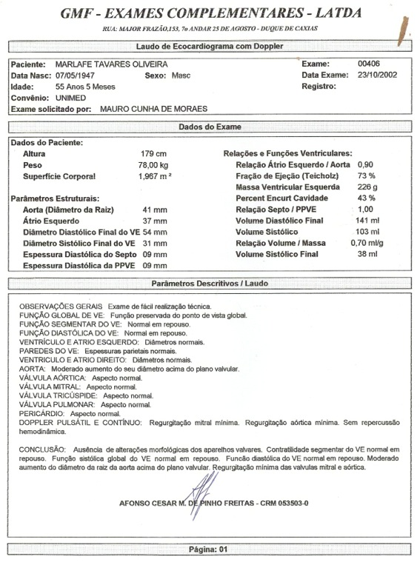
Neste exame, o primeiro (2.002), eu ainda não havia infartado. Tendo me queixadp de cansaço e tontura após esforço, o médico pediu este exame. Note-se que o VE (ventrículo esquerdo, onde haverá o infarto), tem todos os dados normais quando em repouso. Chamo a atenção de todos os que lerem este exame para o seguinte: FUNÇÃO GLOBAL DO VE : preservada do ponto de vista global. No exame final, APÓS MINHA CURA, este diagnóstico se repetirá!!! E isso após vários exames haverem atestado que houve a morte do músculo cardíaco na área do VE. Tecnicamente está dito: acinesia apical( nenhum movimento) e hipocinesia septal (movimento mínimo).
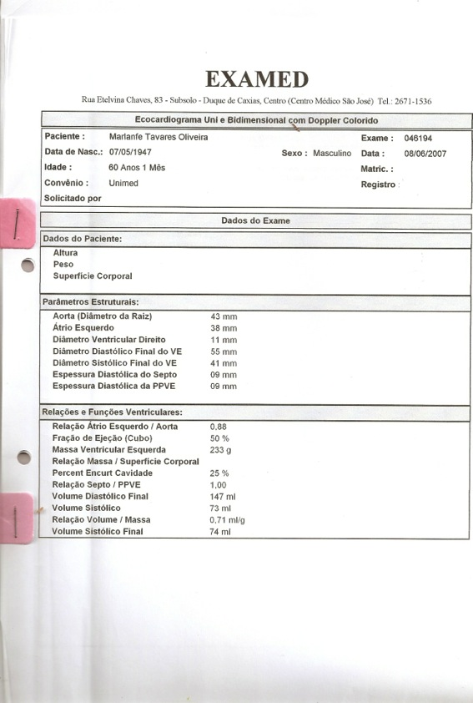
Este outro exame foi obtido APÓS o infarto do miocárdio: junho de 2.007, no CTI do hospital.
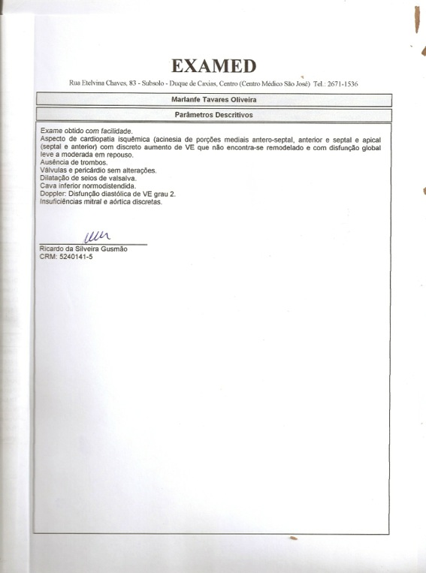
Neste laudo o médico atesta o acidente coronariano, com ACINESIA ântero septal, septal e apical; não-remodelação ( porquanto eu não havia sofrido ainda a cirurgia de revascularização), e com DISFUNÇÃO GLOBAL, o que será TOTALMENTE RECUPERADO, CURADO NO ÚLTIMO EXAME.
Vejam no exames seguinte, ainda antes da revascularização (cirurgia de remodelação), que a ACINESIA É ATESTADA. O cirurgião não vai poder desfazer a necrose (morte) do tecido do coração. Nos exames posteriores a este, e neste, vai aparecer a ACINESIA APICAL e HIPOCINESIA ANTERIOR (septal), como está descrito abaixo, na ventriculografia esquerda (VE). O médico usou o termo DISCINESIA EM VEZ DE ACINESIA – SÃO SINÔNIMOS! Ressalto que este exame foi ANTERIOR À CIRURGIA DE REMODELAÇÃO.

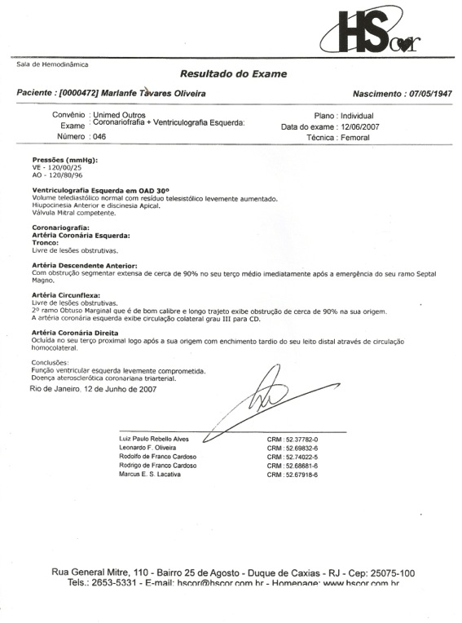

Aqui está o laudo descritivo da revascularização do miocárdio (remodelação). Todo o sangue do meu corpo foi transferido para um pulmão/coração artificial (circulação extra corpórea).
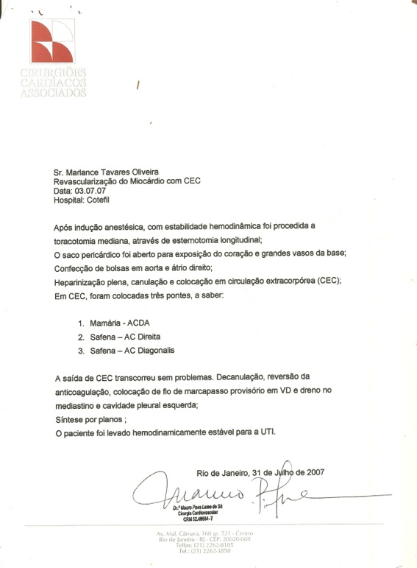
O médico descreve tecnicamente o processo da revascularização, atestando três pontes: duas safenas e uma mamária.
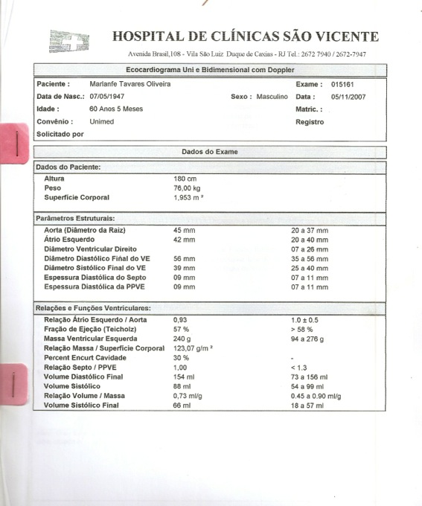
Este foi o primeiro exame feito após a cirurgia de remodelação (revascularização do miocárdio).
Nesta página, as medidas do aparelho circulatório no seu órgão principal: o coração e as artérias periféricas.
A função global do músculo cardíaco está preservada, porém a contratilidade do VE (ventrículo esquerdo, onde houve o acidente coronariano) em seu segmento anterior-septo-apical se encontra totalmente prejudicada: o médico atesta movimento mínimo da área cardíaca na região do VE: hipocinesia acentuada. Nos exames posteriores verifica-se que NÃO foi somente isto. A hipocinesia (movimento mínimo) se dá no septo anterior, porém no ápice houve necrose, ou seja, acinesia, ausência total de contratilidade, nenhum movimento ocorre (discinesia).
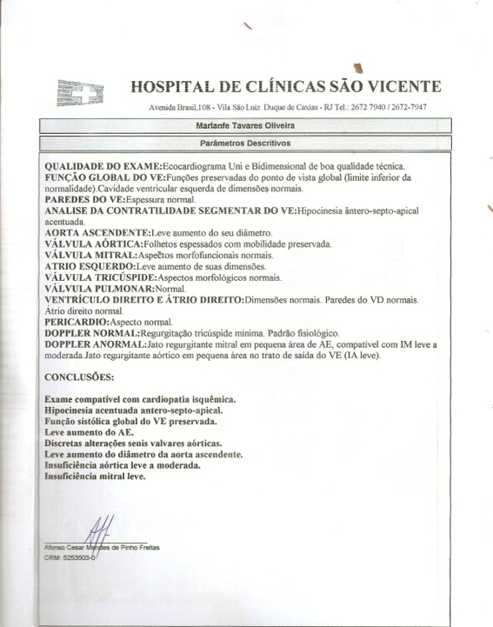

Todo meu trabalho mental será feito no sentido de fazer regredir a necrose do músculo cardíaco, refazendo os movimentos contráteis: levando o coração a se renovar e se contrair novamente na região do VE (ventrículo esquerdo), tanto no ápice quanto nas adjacências. Isto foi plenamente conseguido, conforme será atestado no último exame.

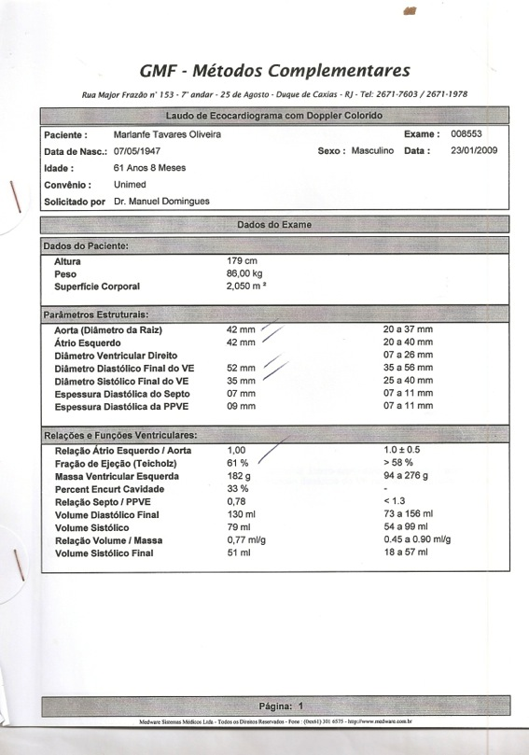
Este exame é de 2009. Nesta página estão as medidas do coração e sistema cardiovascular.

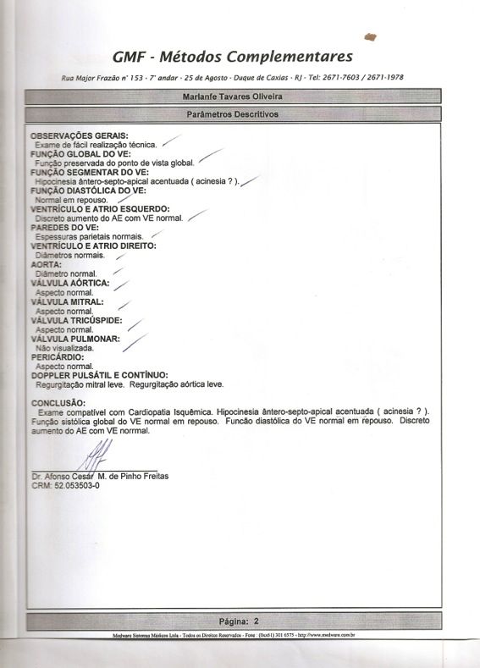

O médico que fez este exame é o mesmo que fizera o anterior. Ele vê HIPOCINESIA ACENTUADA ÂNTERO-SEPTO-APICAL, porém não tem certeza e se pergunta se é ACINESIA. Os exames de outros profissionais caracterizam hipocinesia ântero-septal e acinesia apical.

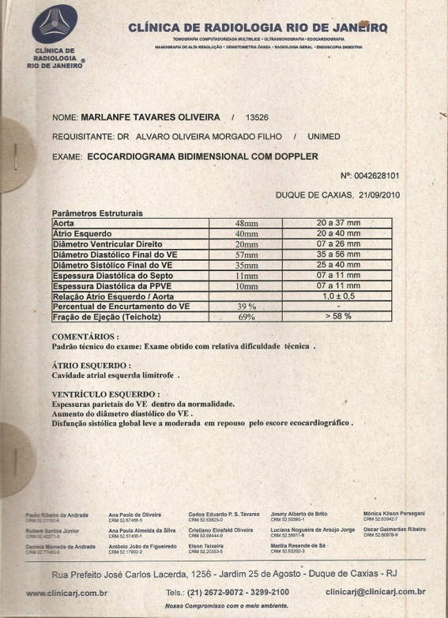
O médico que fez este exame atesta DISFUNÇÃO SISTÓLICA GLOBAL, AO INVÉS DE FUNÇÃO GLOBAL PRESERVADA. É UM OPINIÃO BEM DIVERSA DA QUE ATESTOU O EXAME ANTERIOR.
Abaixo, o médico atesta claramente ACINESIA TOTAL DA REGIÃO DO VE: médio apical e ântero apical.
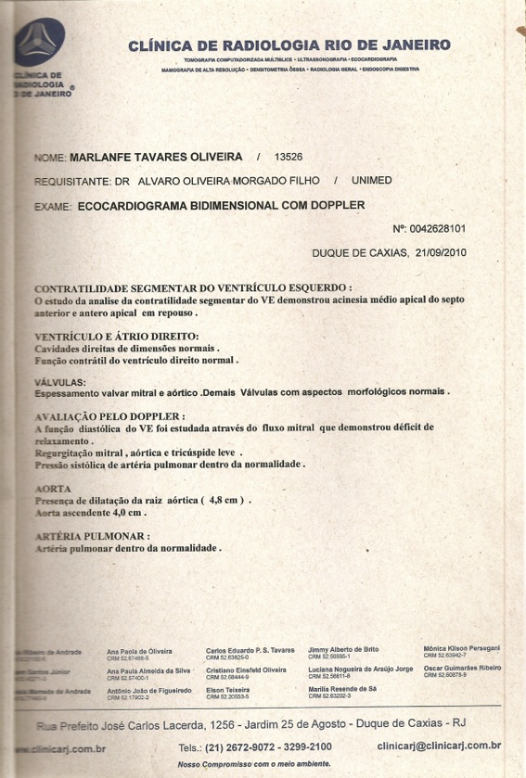
A CONCLUSÃO (ABAIXO) ATESTA: disfunção sistólica do VE.
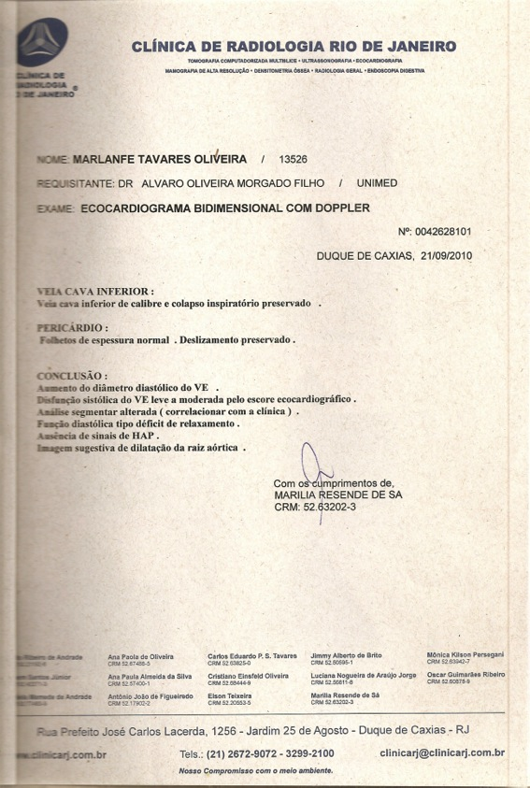

Exame feito em janeiro de 2013.
Ventrículo esquerdo comprometido em sua função global, com disfunção diastólica e ACINESIA SEPTO-APICAL E HIPOCINESIA ANTERIOR. Claro está que o músculo cardíaco não se contrai de modo normal, sadio. Quase não há movimento na região ântero-apical do VE e NÃO HÁ NENHUM MOVIMENTO CONTRÁTIL NO SEPTO APICAL .

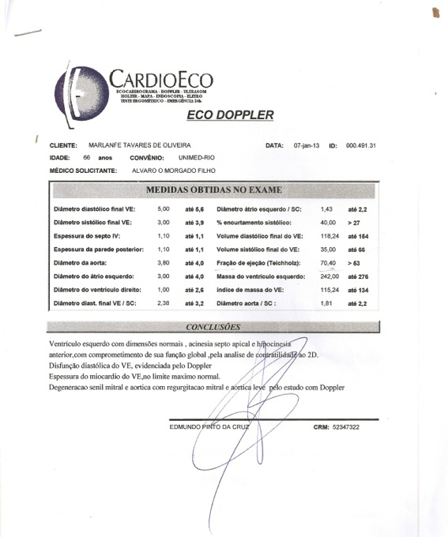

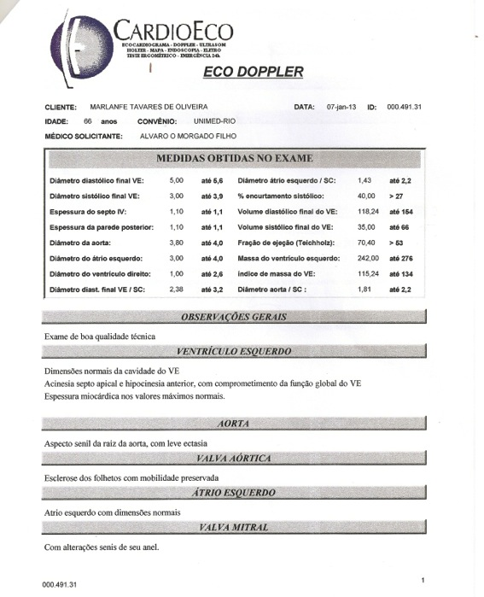

O LAUDO DO MESMO EXAME ATESTA ACINESIA SEPTO APICAL (AUSÊNCIA TOTAL DE MOVIMENTO) E HIPOCINESIA (PEQUENA CONTRATILIDADE) ÂNTERO-APICAL, COM A FUNÇÃO GLOBAL DO´VENTRÍCULO ESQUERDO COMPROMETIDA. ISTO FOI EM JANEIRO DE 2013, MEU PENÚLTIMO EXAME.

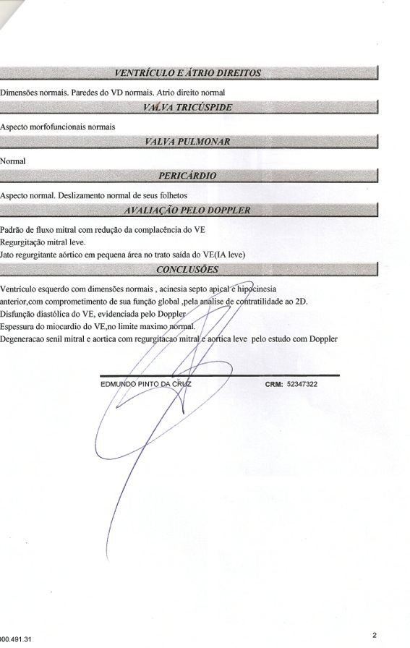
E AQUI ESTÁ O EXAME MAIS RECENTE: 04 DE FEVEREIRO DE 2015. AUMENTO DO ÁTRIO: UMA MÁ NOTÍCIA. ESTOU SOB TRATAMENTO.
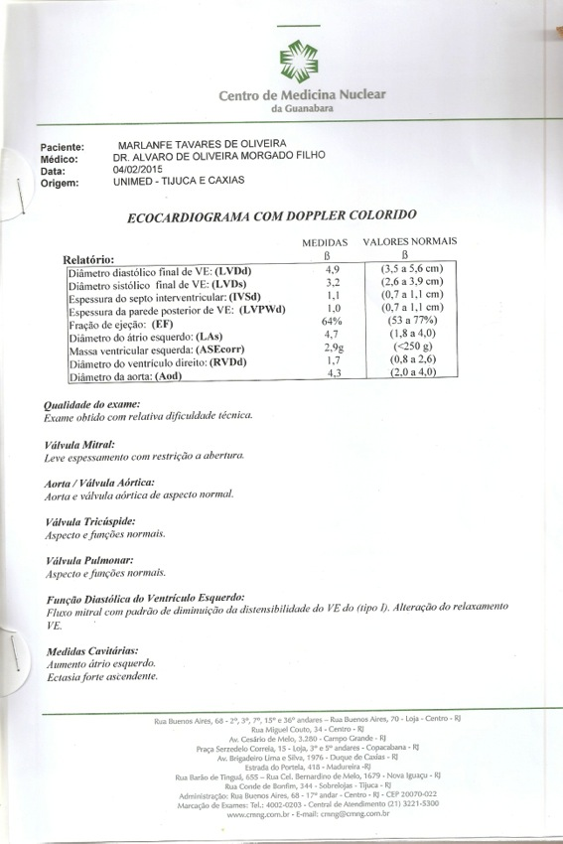
E AQUI A BOA NOTÍCIA: CONTRAÇÃO DO VE NORMAL ! FUNÇÃO GLOBAL NORMAL !
HOUVE UMA RECUPERAÇÃO TOTAL DA CONTRATILIDADE DO VENTRÍCULO ESQUERDO.
